**Найдена собака!!!**

Неделю назад в Падуне возле залива найдена собака средних размеров. Девочка. Вернем старым хозяевам или отдадим новым. Подойдет на охрану!

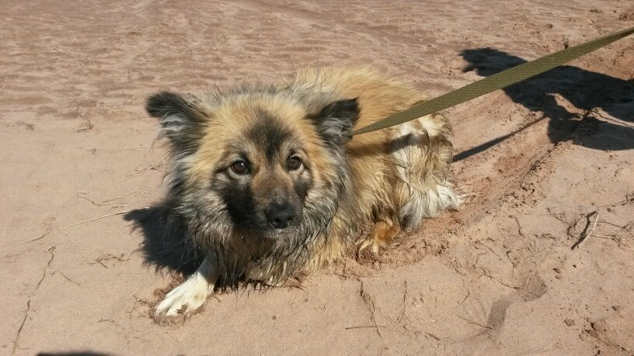

|  |  |  |  |  |  |  |
| --- | --- | --- | --- | --- | --- | --- |
| 89500540995 | 89500540995 | 89500540995 | 89500540995 | 89500540995 | 89500540995 | 89500540995 |